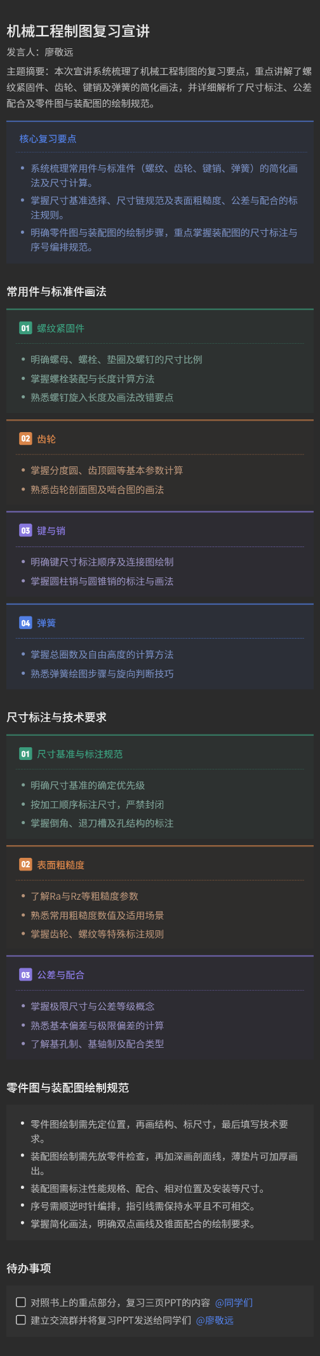

会议主题
会议主题：机械工程制图复习宣讲
发言人：廖敬远
会议摘要：本次宣讲系统梳理了机械工程制图的复习要点，重点讲解了螺纹紧固件、齿轮、键销及弹簧的简化画法，并详细解析了尺寸标注、公差配合及零件图与装配图的绘制规范。
一、常用件与标准件画法
1. 螺纹紧固件简化画法
- 六角螺母与螺栓尺寸：六角螺母高度为0.8D，宽度为2D；六角头螺栓厚度为0.7D，长度L由设计决定，具体尺寸均需查表获取。
- 垫圈尺寸：垫圈小径为1.1D，大径为2.2D，厚度为0.5D。
- 螺钉尺寸：螺钉厚度为0.6D，槽深为0.3D，横线为0.2D，总长为1.5D，并带有0.15D的45度倒角。
- 螺栓装配与长度计算：装配时可直接画螺母和垫片，最后画螺栓以避免擦除遮挡部分；螺栓长度L需将两个板厚加上垫片0.15D、螺母0.8D及伸出部分0.3D，计算结果若无对应标准长度需向上取整。
2. 螺钉与螺柱画法及改错
- 螺钉旋入长度：螺钉下半部分不伸出，旋入长度需查表，钢件为D，铸铁件为1.25D。
- 螺钉画法改错要点：俯视图需斜画45度；螺纹需画到底并保留0.05D长度；螺纹终止线必须在旋合材料上方；需留出0.5D间隙；圆角起始点应在小径而非大径；剖面线必须打入螺纹细实线内部。
- 螺柱装配画法：螺柱下端必须完全旋入被连接件，一般使用弹簧垫圈，且垫圈需斜画45度。
3. 齿轮画法
- 齿轮基本参数计算：分度圆直径等于模数m乘以齿数z；齿顶高为m，齿根高为1.25m，全齿高为2.25m；齿顶圆为MZ加2M，齿根圆为MZ减2.5M；中心距为M乘以两齿轮齿数之和除以2。
- 齿轮剖面图画法：主视图中齿根圆用实线，左视图中齿根圆可用细实线或省略；左视图中齿顶圆用粗实线，分度圆用细点画线。
- 齿轮啮合图画法：啮合部分需画5条线（1条分度圆、2条齿顶圆、2条齿根圆），其中被遮挡部分用虚线，其余为实线；左视图中齿根圆可省略，分度圆相切。
4. 键与销画法
- 键尺寸标注顺序：标注顺序为宽、高、公称长度，需根据轴径查宽高，根据轮径查公称长度。
- 键连接图绘制：需查表确定轴槽和轮槽的深度与宽度，主视图剖面中键不剖，左视图剖面中键需剖开，并需标注高度和键宽尺寸。
- 销标注与画法：圆柱销标注如M6×30，代表公差M6、公称直径6、公称长度30；圆锥销公称长度为小端长度；剖面图中销不剖。
5. 弹簧画法
- 弹簧参数与自由高度计算：总圈数为有效圈数与支撑圈数之和；自由高度等于有效圈数乘以节距，再加上（支撑圈数减0.5）乘以簧丝直径。
- 弹簧绘图步骤与旋向判断：先画矩形，一侧2.5圈，另一侧2+3圈，分布根据旋向确定；可通过补全半圆判断旋向，右侧高即为右旋；最后连接圆并画公切线和剖面线。
二、尺寸标注与技术要求
1. 尺寸基准与尺寸链
- 尺寸基准优先级：确定顺序为零件的对称面、重要加工表面，最后是回转体的轴线。
- 重要尺寸与自由尺寸：标有公差的尺寸（如44±0.02）即为重要尺寸。
- 尺寸标注规范：需按加工顺序标注尺寸，先标总长再标分段；同一方向只能有一个尺寸连接毛面和加工面；严禁标注封闭尺寸链，必须保留开口环。
2. 特定结构标注
- 倒角与退刀槽：倒角标注包含轴向深度和角度（如2×45度或C2）；退刀槽标注包含宽度和轴的直径或深度。
- 孔结构标注：光孔标注包含数量、直径和深度；螺纹孔需额外标注螺纹长度和孔深；沉孔需标注数量、通孔直径、沉孔直径及沉孔深度。
3. 表面粗糙度
- 粗糙度参数：Ra为算术平均偏差，Rz为轮廓最大高度（谷深到峰高）。
- 常用粗糙度数值：12.5微米为微见刀痕，6.3微米为可见加工痕迹，3.2微米为微见加工痕迹，1.6微米为看不见加工痕迹，常用于有相对运动的零件接触面。
- 特殊标注规则：齿轮粗糙度标在分度圆上，螺纹标在尺寸上；符号上打圆圈代表整个封闭轮廓均为该粗糙度。
4. 公差与配合
- 极限尺寸与公差等级：上极限尺寸用ES（孔大写），下极限尺寸用EI（轴小写）；公差等级1至18级，数值越高精度越低。
- 基本偏差与极限偏差计算：根据轴径和公差等级查表得公差值和基本偏差，进而计算出上下极限偏差。
- 配合制度与类型：通常采用基孔制，仅当一轴多孔配合或轴为标准件时采用基轴制；配合类型分为间隙、过渡和过盈配合，基本偏差代号J、K、M、N代表过渡配合。
三、零件图与装配图绘制
1. 绘图步骤与注意事项
- 零件图绘制：先确定位置，画出内外结构，标注尺寸，最后填写标题栏和技术要求。
- 装配图绘制：先定位置放入零件，检查无误后再加深画剖面线；薄垫片可加厚画出，螺母头部曲线及倒角圆角可简化不画。
2. 装配图尺寸标注与序号编排
- 尺寸标注分类：需标注性能规格尺寸、配合尺寸、相对位置尺寸、外形尺寸及安装尺寸。
- 技术要求内容：需写明装配要求、检验要求（如检查接触情况）及实验使用要求。
- 序号编排规范：序号需顺时针或逆时针编排，指引线横向和纵向必须保持在同一水平线上，且指引线之间不可相交。
3. 特殊画法规范
- 简化画法：螺钉两个相同结构可画中心线代替，轴承可画深十字；双点画线用于绘制不属于本装配体的零件或极限位置。
- 锥面配合要求：两个锥面配合时，顶部和锥孔底部之间必须留出缝隙，以保证锥面能够完全贴合。
四、待办事项
- 对照书上的重点部分，复习三页PPT的内容。 @同学们
- 建立交流群并将复习PPT发送给同学们。 @廖敬远

